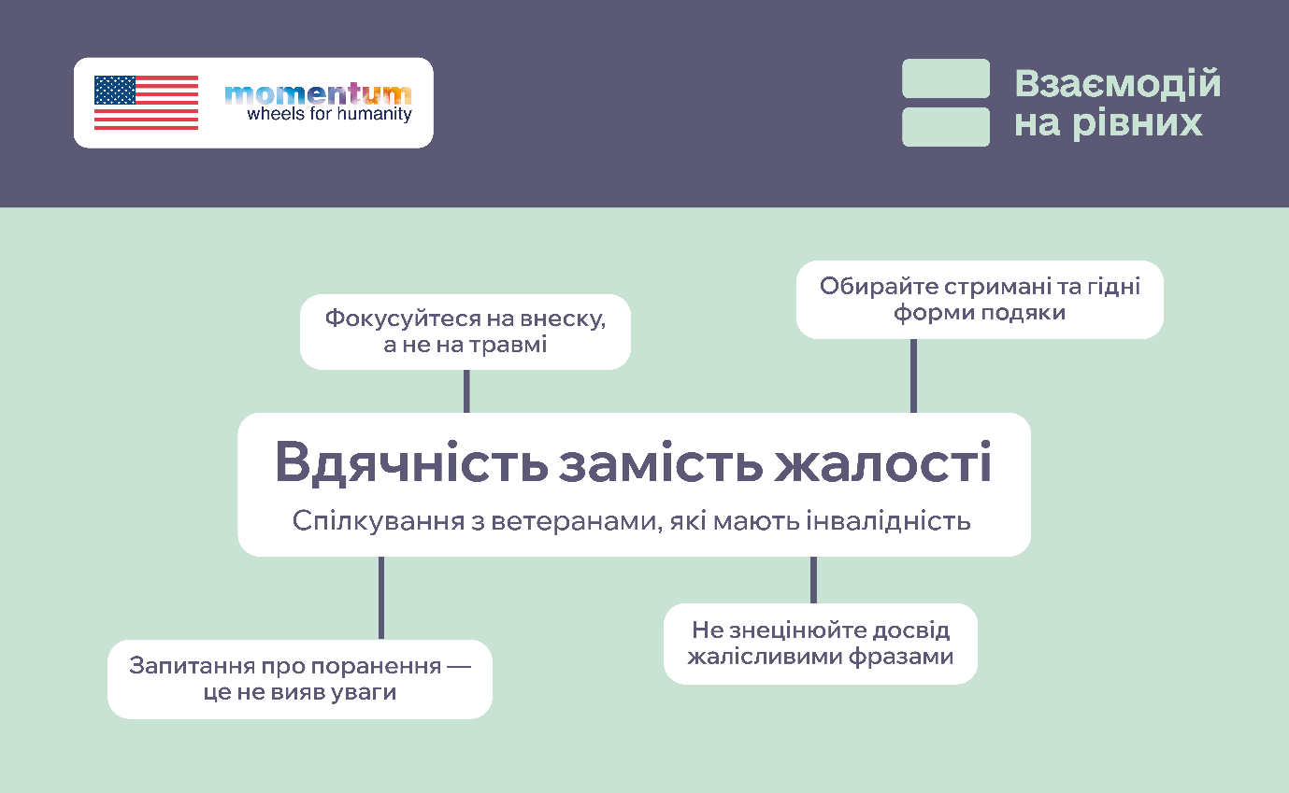
Коли ветерани та ветеранки з інвалідністю повертаються до цивільного життя, суспільство часто стикається з власним внутрішнім конфліктом: ми хочемо висловити вдячність, боїмося сказати щось не так, ніяковіємо через травму та впадаємо у жалість або, навпаки, скочуємося в надмірну героїзацію.
Варто пам’ятати, що вдячність проявляється через тактовність, відмову від стереотипів та взаємодію на рівних.
У рамках кампанії «Взаємодій на рівних», спрямованої на зменшення стигми, стереотипів та упереджень щодо людей з інвалідністю, підготовлено поради, як це має виглядати у щоденному спілкуванні 👇
- Фокусуйтеся на внеску, а не на травмі. Жалість бачить передусім те, що людина втратила. Вдячність бачить те, що людина зробила для захисту інших, і поважає її ціну. Говоріть і думайте з позиції поваги до сили, а не співчуття до стану.
- Обирайте стримані та гідні форми подяки. Жалісливі промови, надмірна емоційність змушують ветерана обробляти ще й ваші емоції. Простий, спокійний жест (наприклад, прикладена до серця долоня чи лаконічне «Дякую за захист») передає повагу без порушення чужих кордонів.
- Не знецінюйте досвід жалісливими фразами. Висловами на кшталт «Такий молодий, а вже без ноги» чи «За що ж тобі таке» немає місця в етичній комунікації. Вони позбавляють ветерана суб’єктності й заганяють у роль «постраждалого», якою він чи вона не обмежуються.
- Запитання про поранення — це не вияв уваги. Намагання розпитати деталі бойових дій чи обставини отримання травми найчастіше живляться чужою цікавістю або тією ж жалістю. Якщо ветеран захоче поділитися цим досвідом — він зробить це сам. У спілкуванні орієнтуйтеся на цивільні теми, спільні інтереси та буденні справи.

__________________
Цей інформаційний продукт став можливим завдяки щедрій підтримці, наданій Урядом Сполучених Штатів Америки. Зміст є відповідальністю Моментум Вілз фор Хьюменіті та не обов’язково відображає погляди Уряду Сполучених Штатів Америки.

